VYPEČENÁ MATIKA aneb…….. poslední díl
NEPEČENÝ DORT S OVOCEM
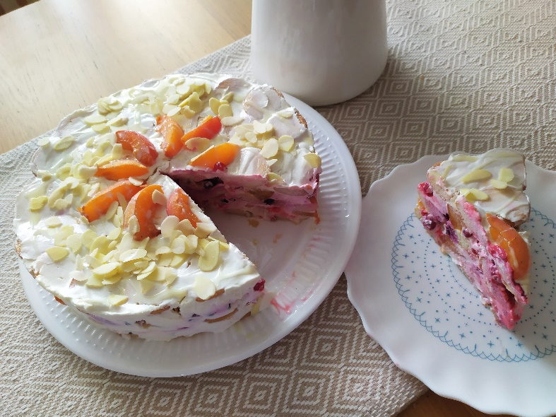

2/3 (dvě třetiny) z 600 = …………………………gramů bílého smetanového jogurtu
4/5 (čtyři pětiny) z 500 = …………………………gramů zakysané smetany
3/8 (tři osminy) z 640 = ………………………..gramů dětských piškotů
1/20 (jedna dvacetina) z 60 =…………………… lžíce moučkového cukru
ovoce

DOBROU CHUŤ!

